Zamierzenia dydaktyczne: Bursztynki
Październik
 | TEMAT KOMPLEKSOWY:  7.10-11.10.24r. Jesień na działce. Projekt jabłko. | OBSZAR PODSTAWY PROGRAMOWEJ
1. | - Kształtowanie prawidłowych nawyków higienicznych, samoobsługowych w toalecie i łazience, kulturalnego spożywania posiłków przy stole.  - Próba samodzielnego ubierania się. | I1,2,3,4  III5,8,9
2. | - Zachęcenie dzieci do przebywania w grupie przedszkolnej. Przystosowanie dzieci do warunków nowego otoczenia w sposób łagodny i bezstresowy.  - Przyzwyczajenie dzieci do nowego trybu życia. Zachęcanie dzieci do nawiązania kontaktu z personelem przedszkola i pozostałymi dziećmi.  - Wprowadzenie i przestrzeganie kodeksu grupy. | II1,2,3,4,5,6,7,8,9;  III3,4,5,6,7,8,9  IV.2,6
3. | - Poszerzenie wiedzy nt. jesiennych owoców  - Poznanie gdzie uprawia się owoce- zapoznaniem ze słowem sad.  - Poszerzenie wiedzy na temat jabłka za pomocą zmysłu węchu, dotyku oraz wzroku, poznanie przekroju jabłka, jak rośnie, a także jakie potrawy można zrobić z jabłka. | III2, 3  IV2,5,6 , IV 18
4. | - Rozwijanie słownictwa związanego z jesiennymi owocami. Aktywne słuchanie opowiadań związanych z tematyką tygodniową. Wypowiedzi dzieci. Opisywanie ilustracji. Synteza wyrazów związanych z owocami.  - Słuchanie opowiadania „Jak powstają jabłka” z wykorzystaniem ilustracji.  Poszerzenie wiedzy, jakie wartości odżywcze i witaminy dostarczmy do organizmu jedząc owoce.  - Rozwijanie funkcji językowych, artykulacyjnych w zabawie logopedycznej ,, Gimnastyka z wykorzystaniem jabłka”.  - Słuchanie opowiadania M .Kowalewskiej ,, Sąsiedzi”- rozmowa na temat opowiadania- rozwijanie mowy. | II11 IV2,5,9
5. | - Urządzenie w Sali kącika z jabłkami i produktami spożywczymi wykonanymi z jabłek -degustacja jabłek w różnych postaciach z zasłoniętymi oczami: jabłko świeże , sok z jabłek , jabłka z kompotu, mus jabłkowy , jabłko pieczone, chipsy jabłkowe.  - Kształtowanie postaw proekologicznych – zabawa badawcza z jabłkami z wykorzystaniem lupy.  - Obserwacja zmieniającej się przyrody na podwórku przedszkolnym. | III5,8  IV1,18
6. | - Wykonanie Jesiennego drzewa, poprzez wykorzystanie stempli z jabłek- przeciętych na pół .  - Rozwijanie umiejętności tworzenia pracy plastyczno - technicznej jabłka i wykałaczek. Wykonanie jeża poprzez wbijanie wykałaczek. Rozwijanie umiejętności manualnych.  - Rozwijanie umiejętności manualnych: malowanie palcami sylwetki jabłka.  - Wdrażanie do prawidłowego trzymania kredki podczas wykonywania prac plastycznych. | I6,7,8,9  IV1,8
7. | - Rozwijanie sprawności ruchowej poprzez zabawy z elementami równowagi – „ Spacer z jabłkiem” , „ Wędrujące jabłko „ , czy wyścigi z jabłkami: „ Jabłkowy wyścig” , „ Turlaj się , turlaj...”.  - Branie czynnego udziału w zabawach na świeżym powietrzu. Próba samodzielnego ubierania się i rozbierania po powrocie do przedszkola. | I4,5,8  III6,8  IV8,12
8. | - Kształtowanie poczucia rytmu przy nauce piosenki pt. „Male czerwone jabłuszko” – umuzykalnianie dzieci. | IV7
9. | - Rozwijanie pojęć matematycznych w zabawie ,, Gdzie jest jabłko?”- rozwijanie orientacji przestrzennej (na, pod , obok), Przeliczanie jabłek- w zakresie 3 - segregacja jabłek- po kolorze i rozmiarze, określanie mało, dużo, tyle samo.  - Zabawy rozwijające umiejętność rozpoznawania kolorów zielonego i czerwonego- kolory jabłek. | III5,6  IV12,13,14,15
11. | - Uwrażliwienie dzieci na język angielski- poznanie angielskich nazw warzyw. | IV21
12. | - Wdrażanie umiejętności pracy w zespole. | IV1
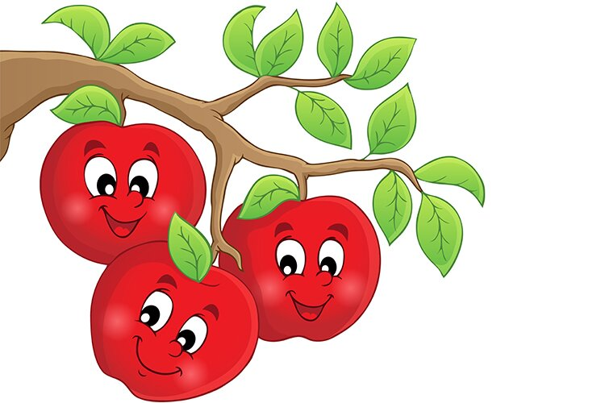
Piosenka: Małe czerwone jabłuszko
Małe czerwone jabłuszko
tańczy dziś pod drzewem z gruszką.
Ref. Za rączki się trzymają
i w koło obracają (x2)

Małe czerwone jabłuszko
tańczy dziś pod drzewem z gruszką
Ref. Jabłuszko podskakuje
a gruszka przytupuje (x2)

Małe czerwone jabłuszko
tańczy dziś pod drzewem z gruszką
Ref. W rączki klaszcze jabłuszko
razem z dojrzałą gruszką (x2)

Małe czerwone jabłuszko
tańczy dziś pod drzewem z gruszką
Ref. Biegną sobie dokoła,
jabłuszko gruszkę woła (x2)

